**N542** *scheda creata il 19 aprile 2024*

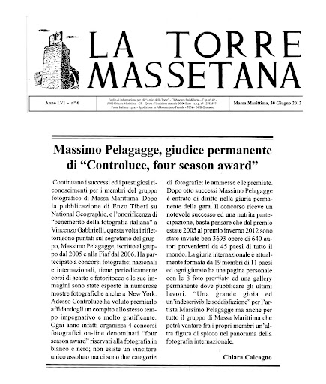

**Descrizione storico-bibliografica**

La \***torre massetana** : quindicinale. - Anno 1, n. 1 (6 settembre 1956)- . - Massa Marittima : [s.n., 1956]- . - volumi ; 48 cm. ((Mensile da agosto 1961. - CFI0423423

Soggetto: Massa Marittima - Periodici

**Informazioni storico-bibliografiche**

**Il sessantesimo anniversario della “Torre Massetana”**

La Torre Massetana quest’anno compie 60 anni di ininterrotte pubblicazioni.  Un traguardo significativo per un giornale di provincia. Nel suo genere è il più longevo di tutta la Regione Toscana. L’11 giugno alle ore 17.30 nella Sala Maggiore del Terziere di Cittanuova sarà ricordato  questo anniversario presentando una pubblicazione di Piero Simonetti su don Luigi Rossi. Si tratta di una serie di interviste, mai pubblicate, rilasciate da don Luigi allo stesso Simonetti nel biennio 2004-2005 e trascritte oggi in questa pubblicazione. Don Luigi in queste interviste messe insieme da Simonetti racconta un po’ tutta la sua vita: i primi anni di sacerdozio, le amicizie, gli scontri, le difficoltà e le gioie. Ne esce un affresco che abbraccia mezzo secolo di storia massetana di un testimone di eventi che hanno segnato la nostra vita: la Montedison, le miniere, la nascita del Polo industriale di Scarlino, l’impegno sociale, la vita della parrocchia di Cittanuova. Oltre a pagine tristemente conosciute come il ritrovamento del copro di Norma Parenti e altri tragici fatti della Liberazione  di Massa. Insomma don Luigi testimone e protagonista di mezzo secolo di storia massetana. Trascritte le registrazioni in modo fedelissimo ci restituisco il don Luigi che  abbiamo conosciuto: determinato, caparbio, e di una infinita generosità. Una bella occasione per incontrare nuovamente un  sacerdote amato da tutti. Nell’occasione il direttore della Torre Massetana ricorderà anche altre  persone che hanno lavorato con passione a questo giornale, lo hanno pensato, ideato, donato a Massa  e permesso negli anni di arrivare fino ad oggi. Nell’occasione il direttore assegnerà alcuni significativi riconoscimenti. La manifestazione gode del Patrocinio del Comune di Massa Marittima, delle Curie vescovili di Massa Marittima-Piombino  e Grosseto ed è realizzata in collaborazione  con Huntsman e Terziere di Cittanuova. <http://www.toscananovecento.it/custom_type/il-sessantesimo-anniversario-della-torre-massetana/?print=print>.